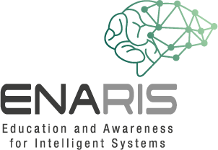
Gesichtserkennung mittels Machine Learning
Nun ist es an der Zeit, deinen eigenen Computer Vision Gesichtserkennungs-Algorithmus (basierend auf Supervised Learning – einer Methode des Machine Learning) zu programmieren. Ziel ist es, ein virtuelles Telefon mittels Gesichtserkennung zu entsperren.

Aufgabe 1) Erstelle ein neues Projekt
- Öffne die Seite https://machinelearningforkids.co.uk/
- Klicke auf "Los geht's" und registriere dich als Gast
- Erstelle ein neues Projekt und nenne es "ENARIS-CV_FaceLock"
  - Zusätzlich musst du noch auswählen, was genau du erkennen willst => Bilder

Aufgabe 2) Machine Learning Modell erstellen und trainieren
- Klicke auf „Trainieren“
  - Erstelle zwei neue Labels: „Zugriff erlaubt!“ und „Zugriff verweigert!“
  - Füge mit der Webcam nun mindestens 5 Fotos von dir unter dem Label „Zugriff erlaubt“ hinzu.
  - Füge mindestens 5 weitere Fotos, welche nicht von dir sind, dem anderen Label hinzu.
  - Gehe zurück ins Hauptmenü.
- Klicke auf „Lernen und Testen“
  - Lies dir die beiden Pop-Ups durch und führe die Anweisungen aus „Was kommt als Nächstes?“
  - Gehe zurück ins Hauptmenü.

Aufgabe 3) Face-Lock Programmieren
- Klick nun auf „Machen“ und wähle Scratch 3 aus.
Wichtig: Lies dir die Pop-Ups durch, nur damit wirst du dich bei der Programmierung auskennen
- Klicke auf Projektvorlagen und füge die Vorlage „Face-Lock“ ein.
- Erstelle folgendes Programm:
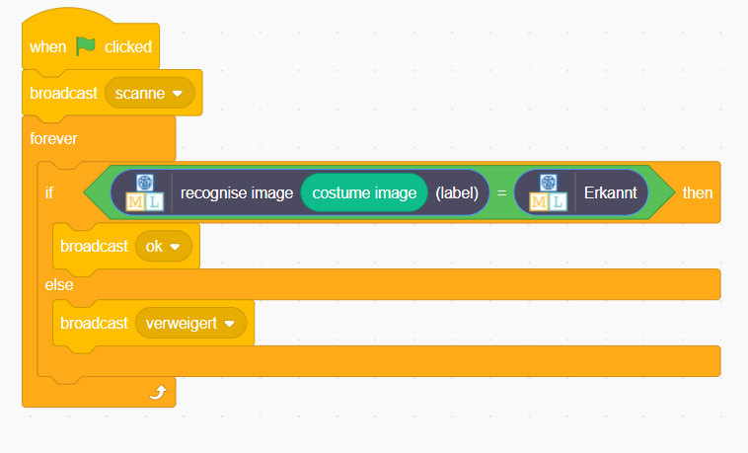
- Wechsle auf das Tab „Kostüme“ und füge eine neues Kostüm mit der Kamera hinzu.
  - Einmal von einer Person, welche Zugriff haben darf
  - Einmal von einer Person, welche keinen Zugriff haben darf.
- Abschließend musst du noch den Bildschirm aktualisieren, je nachdem in welchem Zustand sich das Programm befindet.
  - Klicke auf das Feld „Bühnenbilder“
  - Kehre danach wieder in das Tab „Skripte“ und füge dazu folgendes Skript ein.
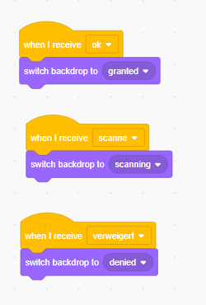

Nun ist dein eigener Supervised Learning Face-Lock fertig!
Du kannst das Programm nun durch Klicken auf die Fahne starten.

